Caiet de Sarcini pentru achizitia de
proiectare, furnizare, montare, punere în funcţiune si certificare
Camera curata ISO 6

Cuprins

Introducere 3
1. Contextul realizării acestei achiziții de lucrari 3
1.1. Informații despre Autoritatea Contractantă 4
1.2. Informații despre contextul care a determinat achiziționarea lucrarilor 4
1.3. Informații despre beneficiile anticipate de către Autoritatea Contractantă 4
1.4. Alte inițiative/proiecte/programe asociate cu această achiziție de lucrari 4
1.5. Cadrul general al sectorului în care Autoritatea Contractantă își desfășoară activitatea 5
1.6. Factori interesați și rolul acestora 5
2. Descrierea lucrarilor solicitate 5
2.1. Descrierea situației actuale la nivelul Autorității Contractante 5
2.2. Obiectivul general la care contribuie executia lucrarilor 5
2.3. Obiectivul specific la care contribuie executia lucrarilor 6
2.4. Lucrarile solicitate si operatiunile cu titlu accesoriu necesar a fi realizate 6
2.4.1. Lucrari solicitate 6
2.4.2. Cerințe generale 6
2.4.3. Cerinte tehnice minim solicitate 6
2.4.4. Disponibilitate (Uptime) 11
2.4.5. Extensibilitate/Modernizare (Upgrade) 11
2.6. Garantie 12
2.9.1.1. Mentenanta preventiva in perioada de garantie 13
2.9.1.2. Suport tehnic 14
2.9.1.3. Piese de schimb 15
2.9.2. Mediul in care functioneaza incinta 15
2.9.3. Constrangeri privind locatia unde se va efectua instalarea 15
2.10. Atribuțiile și responsabilitățile Părților 15
3. Documentații ce trebuie furnizate Autorității Contractante 16
4. Receptia PRODUSELOR 16
5. Modalități si condiții de plată 16
6. Cadrul legal care guvernează relația dintre Autoritatea Contractantă și Contractant (inclusiv în domeniile mediului, social și al relațiilor de muncă) 17
7. Managementul/Gestionarea Contractului și activități de raportare în cadrul Contractului 17
7.1. Gestionarea relației dintre Contractant și Autoritatea Contractantă 17
8. Metodologia de evaluare a Ofertelor prezentate 17

Introducere
Caietul de Sarcini face parte integrantă din documentaţia de atribuire şi constituie ansamblul cerinţelor pe baza cărora se va elabora Propunerea Tehnică a fiecărui ofertant.
Caietul de Sarcini conţine specificaţii tehnice. Acestea definesc, după caz şi fără a se limita la cele ce urmează, caracteristici referitoare la nivelurile calitativ, tehnic şi de performanţă, siguranţă în exploatare, dimensiuni, ambalare, etichetare.
Instituţiile competente de la care Contractanţii pot obţine informaţii privind reglementările obligatorii referitoare la protecţia muncii, la prevenirea şi stingerea incendiilor şi la protecţia mediului, ce vor trebui respectate pe parcursul îndeplinirii Contractului, sunt următoarele:
Ministerul Muncii_Solidarităţii Sociale;
Inspectoratul Teritorial de Muncă Ilfov;
Inspectoratul pentru Situaţii de Urgenţă Bucureşti - Ilfov;
Ministerul Mediului, Apelor şi Pădurilor;
Agenţia Naţională pentru Protecţia Mediului;
Agenţia pentru Protecţia Mediului Ilfov.

În cadrul acestei proceduri, Institutul National de Cercetare Dezvoltare pentru Fizica Laserilor, Plasma si Radiatie (INFLPR) îndeplinește rolul de Autoritate Contractantă, respectiv Achizitor în cadrul Contractului.

Această secțiune a Documentației de Atribuire include ansamblul cerințelor pe baza cărora fiecare Ofertant va elabora Oferta pentru furnizarea produselor care fac obiectul Contractului ce rezultă din această procedură.

Pentru scopul prezentei secțiuni a Documentației de Atribuire, orice activitate descrisă într-un anumit capitol din Caietul de Sarcini și nespecificată explicit în alt capitol, trebuie interpretată ca fiind menționată în toate capitolele unde se consideră de către Ofertant că aceasta trebuia menționată pentru asigurarea îndeplinirii obiectului Contractului.

- Contextul realizării acestei achiziții de produse
INFLPR este coordonator al proiectului cod SMIS 329264 intitulat: “Platformă tehnologică pentru producerea laserilor de mare putere și a echipamentelor de procesare cu laser (LASER FO)”, conform contractului de finanțare nr.390058/16.09.2025, cofinanțat din Fondul European de Dezvoltare Regională, care prevede susținerea și promovarea unui ecosistem de cercetare-dezvoltare-inovare (CDI) atractiv și competitiv în România prin sprijinul pentru sectorul privat și pentru colaborarea între actorii din sistemul public și mediul de afaceri în domeniul CDI. Achiziția descrisă în acest caiet de sarcini, ”Proiectare, furnizare, montare, punere în funcţiune si certificare camera curata ISO6 in laboratorul LASER FO”, se referă la realizarea achiziției prevăzute în lista de achiziții din Programul Achizițiilor Publice aferent proiectului la poziția 64. Scopul achiziției este asigurarea spațiului tehnologic necesar îndeplinirii obiectivelor proiectului, in mod particular obiectivul dezvoltarii tehnologiilor de fabricație a elementelor cheie pentru laserii fibra de mare putere.
  - Informații despre Autoritatea Contractantă
Institutul National pentru Fizica Laserilor, Plasmei si Radiatiei este un institut de cercetare-dezvoltare de nivel national, stabilit prin hotarare a Guvernului Romaniei cu misiunea de a conduce cercetari fundamentale si aplicative la nivel national si international in domeniile fotonicii, plasmei, acceleratoarelor de electroni si stiintelor spatiale.
INFLPR se finanteaza pe baza de proiecte castigate in competitii nationale si internationale, finantate din fonduri publice si/sau fonduri private, in parteneriat cu alte institutii de cercetare sau intreprinderi publice sau private.
Camera curata ISO 6 va fi integrată în laboratorul LASER FO pentru cercetări industriale privind realizarea componentelor cheie pentru laserii fibră de mare putere.

  - Informații despre contextul care a determinat achiziționarea produselor
Modernizarea bazei materiale a institutului de cercetare, finanțată prin proiectele de creștere a competitivității, presupune achiziția unor echipamente ultramoderne, de înaltă performanță care sa asigure o activitate de cercetare-dezvoltare comparabila cu cea din instituții europene similare si instalarea acestora in mediul de functionare necesar realizarii unor produse performante. Această achiziție completează baza materială a INFLPR in domeniul laserilor de mare putere iar dezvoltarea tehnologiei de fabricație a sistemului laser fibră optică de 4kW ajută la îndeplinirea strategiei și a planului de dezvoltare instituțională pentru următorii ani.

  - Informații despre beneficiile anticipate de către Autoritatea Contractantă
Prin finalizarea contractului de achizitie a produselor, Autoritatea Contractanta va indeplini indicatorii prevăzuți in proiectul cod SMIS 329264 intitulat: “Platformă tehnologică pentru producerea laserilor de mare putere și a echipamentelor de procesare cu laser (LASER FO)”
In particular, asigurarea unui spatiu de lucru tip camera curata ISO 6 va permite INFLPR abordarea tehnologiei de realizare a sistemelor de transmisie, dirijare și focalizare la distanță a fasciculelor laser pe ținte. Această tehnologie modernă este în curs de dezvoltare în câteva țări avansate din lume şi toate prognozele indică un potențial uriaș de aplicare în domeniul securității. Sistemele laser fibră de 4kW care urmează a fi fabricate in spatiul de lucru nou creat oferă Autorităţii Contractante, prin caracteristicile sale, un net avantaj competițional.

  - Alte inițiative/proiecte/programe asociate cu această achiziție de produse
In paralel cu realizarea acestui contract de achizitie, Autoritatea Contractanta va desfasura si proceduri de achizitie a celorlalte echipamente de cercetare care urmeaza a fi instalate in cadrul Institutului National de Cercetare dezvoltare pentru Fizica Laserilor, Plasmei si Radiatiei (INFLPR).

  - Cadrul general al sectorului în care Autoritatea Contractantă își desfășoară activitatea
Autoritatea Contractanta isi desfasoara activitatea in coordonarea Ministerului Educatiei, sectorul de activitate cercetare-dezvoltare-inovare, si acopera un domeniu de cercetare specific (fotonica-plasma-radiatie). Prin achizitionarea echipamentelor prevazute in proiectul cod SMIS 329264 intitulat: “Platformă tehnologică pentru producerea laserilor de mare putere și a echipamentelor de procesare cu laser (LASER FO)” si includerea acestora in sistemul national de cercetare, competitivitatea cercetarii din Romania va creste substantial.

  - Factori interesați și rolul acestora
Factorii interesați și rolul acestora în implementarea Contractului:
- departamentele de cercetare din INFLPR;
- MCI prin Organismul Intermediar pentru Cercetare
- partenerii ARROW S.R.L., INNO Robotics S.R.L., EMI SHIELDING S.R.L și ROLIX Impex Series S.R.L implicati în dezvoltarea sistemelor de transport, dirijare și focalizare a fasciculelor laser și în implementarea transferului tehnologic din cadrul proiectului

Rolul factorilor interesati:
-departamentele de cercetare din INFLPR: utilizator final al echipamentului;
-MCI prin Organismul Intermediar pentru Cercetare: avizarea cererilor de plata.
- partenerii ARROW S.R.L., INNO Robotics S.R.L., EMI SHIELDING S.R.L și ROLIX Impex Series S.R.L: beneficiarii transferului tehnologic rezultat din dezvoltarea sistemelor de transport, dirijare și focalizare a fasciculelor laser

- Descrierea produsului solicitat
Autoritatea Contractanta se așteaptă ca în urma executării acestui Contract sa rezulte o incinta cu atmosferă controlată pe o suprafață de aprox. 27.7 mp, avand clasa de curatenie ISO 6, destinată proceselor de splicing și scriere FBG, ceea ce va permite realizarea în INFLPR a unor sisteme laser de mare putere de tip fibră optică și, în urma implementării, să crească capacitatea INFLPR de a realiza produse similare. Proiectarea și execuția
  - Descrierea situației actuale la nivelul Autorității Contractante
Autoritatea Contractantă deține şi utilizează mașini şi procedee pentru prelucrări optice, dispune de personal specializat în operarea mașinilor pentru prelucrări optice. A fost achizitionata masina care urmeaza sa produca combinatoarele de pompaj si sudurile fibrelor optice de mare putere si este in procedura de achizitie masina pentru fabricarea oglinzilor FBG. Ambele echipamente necesita spatiu de lucru cu clasa de curatenie ISO 6. Achiziția va permite Autorităţii Contractante dezvoltarea de tehnologii noi la nivelul celor existente pe plan mondial.

  - Obiectivul general la care contribuie furnizarea produsului
Furnizarea produsului contribuie la realizarea Obiectivului general al proiectului cod SMIS 329264 intitulat: “ Platformă tehnologică pentru producerea laserilor de mare putere și a echipamentelor de procesare cu laser (LASER FO)”, creșterea capacității de cercetare-dezvoltare si de transfer de cunoștințe a INFLPR prin realizarea unor sisteme de transport, dirijare și focalizare a fasciculelor laser care vor deservi cerințelor de inovare ale companiilor care activează in sectoarele economice competitive. Prin aceasta investiție se urmărește îndeplinirea mai multor obiective incluse in strategia INFLPR de a se alinia la standardele, nevoile si performantele cerute de mediul industrial si programele de finanțare a cercetării în special cele europene.

  - Obiectivul specific la care contribuie furnizarea produsului
Obiectiv specific îndeplinit prin achiziția preconizata: Transferul și valorificarea rezultatelor cercetării obținute in cadrul INFLPR, inclusiv prin dezvoltarea de produse si tehnologii inovative precum lasere de mare putere si sistem de transport, dirijare și focalizare a fasciculelor laser pentru sau în colaborare cu companiile din sectoarele economice competitive.

  - Produsele solicitate si operatiunile cu titlu accesoriu necesar a fi realizate

    - Produse solicitate

- proiectare, furnizare, montare, punere în funcţiune şi certificare camera curata ISO 6

Incinta de tip Camera curată destinată echipamentelor laser are rolul de a asigura un mediu controlat, cu un număr limitat de particule, prevenind astfel contaminarea componentelor optice ale echipamentelor. Incinta trebuie să garanteze menținerea parametrilor critici de mediu – temperatură și umiditate – necesari pentru funcționarea optimă a sistemelor laser. De asemenea, montarea și utilizarea acesteia trebuie să respecte prevederile legislației în vigoare privind securitatea și sănătatea în muncă, precum și reglementările referitoare la securitatea la incendiu (legi și normativele tehnice aferente). Astfel, camera curată va asigura atât condițiile de protecție a echipamentelor, cât și siguranța personalului INFLPR care operează în acest mediu.

Cerințe generale
Ofertantul garantează ca echipamentele aferentei functionarii camerei curate sunt noi, nefolosite.
Suportul, parte a garanției pentru lucrarile ofertate, trebuie sa fie asigurate în limba română sau în limba engleză.

Cerinte tehnice minim solicitate
Obiectiv: Proiectarea, furnizarea, montarea, punerea in functiune si certificarea unei incinte cu atmosferă controlată (ISO 6) pe o suprafață de aprox. 27.7 mp, destinată proceselor de splicing și scriere FBG.
Specificații de performanță:
- Clasa de curățenie: ISO 6 (conform SR EN ISO 14644-1 sau echivalent) în regim "at rest".
- Controlul temperaturii: Parametrii de temperatură: Temperatura 22°C +/-0.5°C 24h/24h Umiditate relativă: 45% +- 5% RH (obligatoriu prin sistem de umidificare cu abur).
- Filtrare: Treaptă finală cu filtre HEPA H14 (eficiență >99.995%).
- Schimburi de aer: Dimensionate pentru menținerea clasei ISO 6 și a presiunii pozitive (min. 10 Pa).
Echipamente HVAC (Cerințe minime):
- Centrală Tratare Aer (CTA): Debit minim 1200 m³/h, dotată cu baterii de încălzire/răcire.
- Umidificator: Tip abur saturat, capacitate minimă 5 kg/h.
- Unități FFU: Minim 3 module Fan Filter Unit (1200x600 mm) cu filtre H14.
- Sistem Monitorizare (BMS): Tabletă touch-screen pentru controlul și înregistrarea parametrilor (T, RH, P), cu funcție de alarmare.
Incinta se va amplasa în interiorul Laboratorului experimental LASER FO situat la etajul 2 Cladire ”Stația de Azot”, si va avea forma și suprafața (aproximativ 28 m²) conform schiței din Figura 1 si Figura 2. Suprafața și forma se vor adapta conform condițiilor din teren și adaptărilor necesare din faza de proiectare.

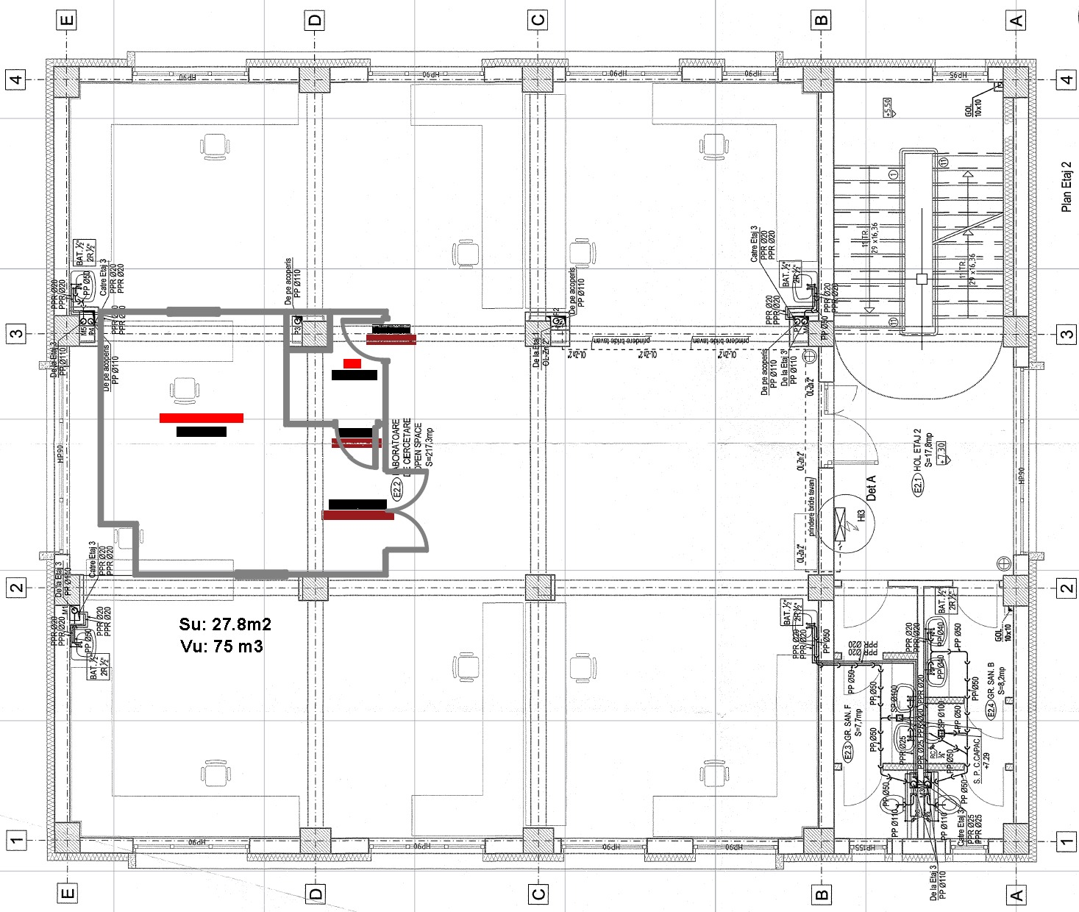
Figura 1. Schita amplasare camera curata in laboratorul LASER FO
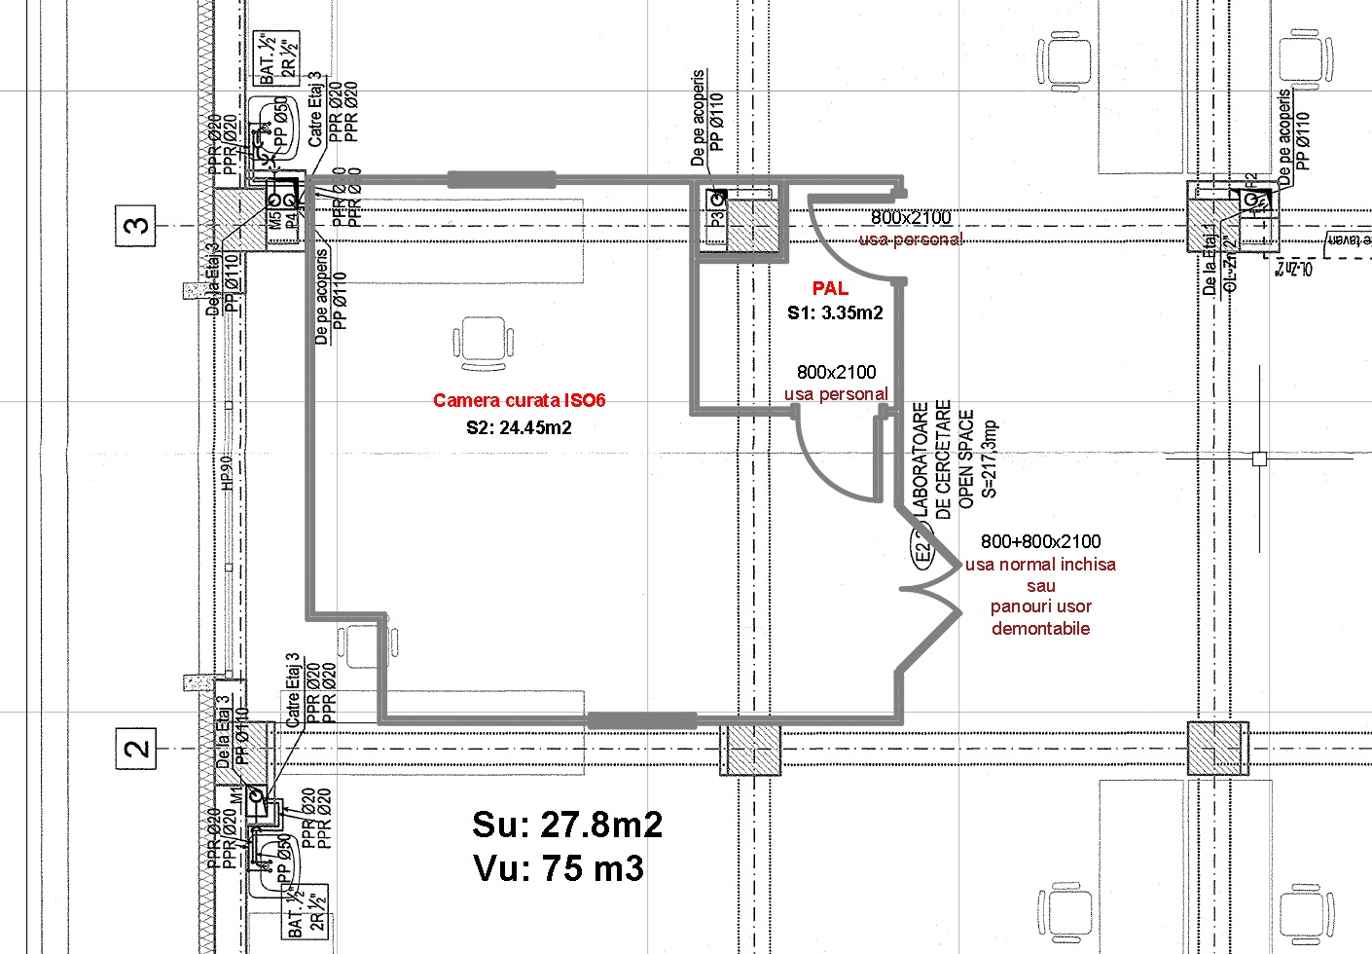

Figura 2. Detaliu amplasare camera curata in laboratorul LASER FO

- Camera curată va fi dotată cu un sas de acces care va avea forma și amplasarea conform Figura 2. Poziția finală a sasului se va stabili după întocmirea proiectului și înaintea montarii incintei. Ofertantul are datoria de a lua în calcul situația cea mai defavorabilă din punct de vedere al costurilor, astfel că după alegerea variantei finale a sasului, optimă pentru instalarea laserului, Ofertantul nu va putea cere costuri suplimentare.
- Înălțimea liberă va fi de 2,8 metri.
- Pereții vor fi din panouri autoportante prefabricate tip sandwich pe structură din aluminiu cu fețe din HPL și izolație din vată minerală bazaltică. Culoarea pereților va fi albă sau cât mai apropiată de culoarea albă.

- Pardoseala va fi din PVC pentru camere curate, îmbinat prin sudură și ridicat în plintă.
- Toate ușile vor fi pentru camere curate și vor fi dotate cu amortizoare și geam cu perdeluță care va oferi o opacitate de minim 99%. Se va prevedea o ușă dublă sau perete demontabil, pentru introducerea inițială a echipamentelor având o deschidere totală de 200cm și h=230cm.
- Toate ușile vor avea un sistem de control acces cu card și cod acces. Se dorește utilizarea cardurilor existente de acces ale INFLPR. În caz de incendiu, toate ușile se vor debloca.
- Finisaje și igienă:
  - Detalii igienice: racordări curbate (coving) min. 50 mm, îmbinări flash, geamuri flush, șuruburi mascate; garnituri gel-seal la terminale.
  - Protocol curățenie: compatibilitate chimică obligatorie la alcool izopropilic, peroxid, QAC. Se vor specifica de către Ofertant în documentația de instalare și exploatare: clasele de mopuri pentru curățenie, frecvență curățenie; listă materiale de curățenie interzise.
- Se va implementa un sistem de comunicare bidirecțional de tip intercom (audio și video), astfel: interiorul camerei curate pe de-o parte și exteriorul camerei curate în laboratorul LASER FO pe de cealaltă parte.
- Un sistem de supraveghere video CCTV cu 4 camere în camera curată și monitorizare în exteriorul acesteia.
- Corpuri de iluminat pentru camere curate, având nivelul de iluminare 1250 Lux, dar nu mai mic de 950 Lux. Nivelul de iluminare va fi reglabil (dimmabil) din interior și din exterior. Se va prevedea iluminat de siguranță.
- Camera curata va fi prevăzută cu un sistem de detecție și avertizare la incendiu. Se va prevedea semnalisică de evacuare în interiorul camerei curate și iluminat de siguranță de evacuare. Ușile se vor debloca în caz de incendiu.
- Se vor instala un număr de 12 prize monofazice pentru camere curate (230V - 16A). Pentru fiecare priză se va executa un canal vertical în interiorul termoizolației pereților, pe toată înălțimea pereților, astfel încât poziția finală a aparatelor să poată fi carotată în stadiul final al execuției. Poziția în plan a canalelor îngropate va fi detaliată de Ofertant împreună cu Achizitorul în faza de proiectare.
- Pentru asigurarea parametrilor de temperatură (22°C +/-0.5°C 24h/24h), umiditate (45-24h/24h), precum și a nivelul de suprapresiune se va prevedea o centrală de tratare aer (CTA). Aceasta va fi prevăzută cu:
  - Baterie/i de încălzire electrică cu plecare în trepte.
  - Baterie/i de răcire alimentate cu apă răcită provenită din sistemul de răcire tehnologică al cladirii, cu parametrii 7-12°C. Se vor prevedea una sau mai multe baterii cu plecare în trepte, pentru realizarea reglajului fin al temperaturii și evitarea inerției termice.
  - Umidificator cu generator de abur saturat.
  - CTA-ul va instalat deasupra Camerei Curate, pe o structură independentă de cea a camerei curate. Între CTA și structura metalică de susținere se vor monta pufere/tampoane pentru preluarea vibrațiilor. Se va prevedea o scară metalică de acces la CTA pentru mentenanță și intervenții.
  - Camera curată va fi în suprapresiune față de sas, iar sasul în suprapresiune față de Laborator.
  - Pentru preluarea condensului se vor prevedea pompe de condens.
În camera curată se vor prevedea difuzoare terminale cu filtru HEPA tip „terminal HEPA diffuser” cu atenuatoare de zgomot. Filtrul HEPA va avea clasa H13 (≥99,95% MPPS) sau H14 (≥99,995% MPPS) conform EN 1822 sau echivalent.
Pentru asigurarea schimburilor de aer suplimentare din interiorul camerei curate, conform standardului ISO 14644 sau echivalent, se vor prevedea unități de recirculare de tip Fan Filter Units (FFU) pentru camere curate, prevăzute cu filtre HEPA H13 (≥99,95% MPPS) sau H14 (≥99,995% MPPS) conform EN 1822 sau echivalent. Ventilatoare vor fi cu turație variabilă, zgomot redus și vibrații amortizate.

- Principiul de funcționare de spălare cu aer a incintei de tip cameră curată va fi următorul:
  - CTA-ul preia aerul din camera experimentală. Aerul existent în laborator este 100% aer proaspăt cu parametrii de temperatură și umiditate de 22,0±2°C și respectiv 20-80% (fără un control real al umidității).
  - CTA-ul prepară aerul și îl refulează în camera curată prin intermediul difuzoarelor terminale, astfel încât în incinta camerei curate să se respecte parametrii de temperatură, umiditate și suprapresiune descriși anterior.
  - schimburile de aer suplimentare din interiorul camerei curate se vor asigura prin intermediul FFU-urilor descrise anterior.
  - Evacuarea aerului din camera curată se va face prin intermediul grilelor de transfer astfel:
    - Cu prioritate din camera curată (aflată în suprapresiune față de sas) către sas (aflat în suprapresiune față de laborator), printr-o grilă de transfer la partea superioară și în final către laborator, printr-o grilă de transfer la partea inferioară. Grilele se vor monta astfel încât întregul sas să fie spălat de aerul evacuat.
    - Din camera curată direct către laborator, prin grile de transfer montate la partea inferioară a pereților.
Controlul temperaturii, umidității și al suprapresiunii se va realiza prin intermediul unui sistem de automatizare și monitorizare de tip BMS cu vizualizarea parametrilor și stărilor, și respectiv controlul tuturor elementelor de câmp (ventilatoare, vane, pompe, clapete, senzori de temperatură, presiune, umiditate etc.).
- Clase senzori & precizie: T ±0,2 °C, RH ±2% RH, Δp ±1 Pa în domeniu 0– 50 Pa.

- Alarme & praguri: RH <35% sau >50%; T în afara ±0,5 °C; Δp cameră <
+10 Pa; Δp filtru > prag final; fail-safe uși la incendiu; log evenimente.
Vizualizarea parametrilor și stărilor, și respectiv controlul se va realiza pe tableta/ PC stand alone, care va permite și înregistrarea parametrilor esențiali pe termen lung, pe o perioada de minim 12 luni.
Vizualizarea parametrilor de temperatură și umiditate se va realiza și pe un display montat în afara camerei curate.
Tablourile electrice necesare se vor furniza, echipa și instala în exteriorul camerei curate, în laborator sau în exteriorul laboratorului. Poziția exactă se va stabili în faza de proiectare.
Pentru asigurarea mentinerii parametrilor camerei curate in timpul desfasurarii proceselor tehnologice, camera va fi mobilata cu doua mese metalice de inox cu dimensiuni minime de 1200x600mm, 4 scaune compatibile ISO6, o nisa chimica de dimensiunile 700x600x1100mm, debit evacuat variabil (1000-2900 m3/h), Dulap vestiar 1218x500x1920mm.

    - Disponibilitate (Uptime)

Camera curată trebuie să fie disponibilă 100%, timp funcţionare/timp total.

    - Extensibilitate/Modernizare (Upgrade)
Nu este cazul.

  - Durata contractului.
Termenul de furnizare este de maximum 240 zile (inclusiv faza de proiectare, montare, punere in functiune si certificare) de la data intrării în vigoare a contractului, fiind consemnat de autoritatea contractanta prin semnarea proceselor-verbale de recepție cantitativă (dupa montarea incintei, inclusiv instalarea echipamentelor aferente acesteia) si calitativa (dupa punerea in functiune, testarea si certificarea camerei curate). Perioada de proiectare a incintei de tip cameră curată, a celorlalte echipamente solicitate și a interconectării acestora, precum și proiectul de instalare în clădire și interconectarea la utilitățile INFLPR este de 3 luni de la data intrării în vigoare a contractului și va cuprinde: (i) elaborarea proiectului tehnic și a detaliilor de execuție; (ii) proiectarea și dimensionarea celorlalte echipamente și a interconectării acestora; (iii) proiectul de instalare și punere în funcțiune; (iv) integrarea la utilitățile existente INFLPR; (v) obținerea avizelor/permiselor interne necesare, după caz. Proiectul de instalare va fi verificat de verificatori autorizați MLPTL, pe fiecare specialitate în parte. Echipamentele se vor instala conform proiectului aprobat și instrucțiunilor producătorilor.
Destinația de furnizare si montare este sediul Autorității Contractante: Institutul Național de Cercetare-Dezvoltare pentru Fizică Laserilor Plasma si Radfiatie Strada Atomistilor 109, 077125 - Măgurele, Jud. Ilfov, România. Echipamentele se vor instala la locația indicată de Autoritatea Contractantă, conform proiectului și instrucțiunilor de montaj.

  - Garantie
Camera curata rezultata in urma executării contractului trebuie să beneficieze de garanție pentru cel puțin 24 luni începând cu momentul semnării procesului verbal de receptie finala.

Garanția trebuie sa acopere toate costurile rezultate din remedierea defectelor in perioada de garantie, inclusiv, dar fara a se limita la:
- demontare, inclusiv închirierea de unelte speciale necesare pe durata interventiei;
- ambalaje, inclusiv furnizarea de material protector pentru transport (carton, cutii, lăzi etc.);
- transport prin intermediul transportatorului, inclusiv de transport;
- diagnoza defectelor, inclusiv costurile de personal;
- repararea tuturor componentelor defecte sau furnizarea unor noi componente;
- inlocuirea partilor defecte;
- instalarea în starea inițială ;
- testarea pentru a asigura funcționarea corectă;
- repunerea în funcțiune.
In scopul acestei proceduri, noțiunea de „defect” trebuie interpretata ca un comportament al produsului diferit de parametrii precizați în tabelul 1 având ca referinta pentru determinarea defectelor cerințele funcționale din caietul de sarcini.
Tabelul 1 . Parametrii de performanță ai camerei curate, valori de referinta pentru determinarea defectelor.
Parametr | Valoare nominala | Limita alarma | Standard ref.
Clasa curatenie | ISO 6 (at rest) | Depasire ISO 6 | SR EN ISO 14644-1
Temperatura | 22C+-0.5C | Mai mic de 21,5C sau mai mare de 22,5C | CS 2.4.3
Umuditate relativa | 45%+-5%RH | RH<40% sau RH>50% | CS 2.4.3
Suprapresiune camera vs sas | >10 Pa | <10Pa | CS 2.4.3

  - INSTALARE, PUNERE IN FUNCȚIUNE

Ofertantul trebuie să instaleze echipamentele (inclusiv sistemele de suport: alimentarea cu energie electrică, apa răcită) în spațiul desemnat de Autoritatea contractantă asigurând că spațiile unde s-a realizat instalarea rămân curate.
Odată instalate echipamentele în camerele specificate, Ofertantul va realiza toate configurațiile/setările necesare pentru ca echipamentele să funcționeze la parametrii solicitați în Caietul de sarcini și asumați prin Propunerea tehnică.
După instalare și punere în funcțiune, Ofertantul va efectua teste funcționale ale produsului.
Ofertantul va efectua pe cheltuiala sa și fără nici un fel de costuri din partea Autorității contractante toate testele pentru a asigura funcționarea produsului la parametri agreați.

  - TESTAREA ECHIPAMENTELOR
Testarea pe amplasament
Testare pe amplasament a produsului înseamnă procesul de verificare de îndeplinire a parametrilor tehnici si funcționali definiți prin prezentul Caietul de Sarcini după instalarea și punerea în funcțiune, la locația Achizitorului.
În cadrul Proiectului, Ofertantul va transmite procedura de testare pe amplasament.
Ofertantul va emite Raportul de testare pe amplasament și îl va prezenta Autorității contractante, în vederea recepției.
Ofertantul va specifica în detaliu metodele și rezultatele testelor în cadrul raportului de testare pe amplasament.
Pe tot parcursul procesului de testare pe amplasament, Ofertantul va oferi Autorității contractante posibilitatea de a participa, cu cel puțin două persoane la întreaga procedură de testare.
Contractantul va prezenta la recepție un Raport de Certificare ISO 6 care să includă:
- Numărătoarea de particule (în regim "at rest").
- Testul de integritate a filtrelor (DOP Test).
- Verificarea vitezei aerului și a diferenței de presiune.
Contractantul va prezenta un raport de testare de indeplinire a conditiilor de temperatura si umiditate cu cele doua echipamente (splicing and optical table) montate in camera curata. Transportul acestora de la depozitul autoritatii contractante in camera curata va fi asigurat de contractant.
  - INSTRUIREA PERSONALULUI
In termen de maxim 10 zile de la data procesului-verbal de receptie cantitativa si calitativa precizat la pct. 2.5, Contractantul este responsabil pentru instruirea la locația Autorității Contractante a personalului desemnat de către aceasta. Instruirea are ca scop transferul de cunoștințe necesare pentru operarea și mentenanța echipamentelor instalate.
- Sesiune de instruire la locație pentru minim 3 persoane.
- Module: Operare BMS, gestionare alarme, protocol de acces în zona curată (echipare) și mentenanță preventivă de nivel 1.
- Predarea documentației tehnice ("As-Built") și a manualelor de utilizare în limba română/engleză.
Contractantul va asigura pe durata sesiunii de instruire materiale suport in limba romana sau engleza, care includ cel puțin manuale de operare, fise tehnice, etc. In termen de maxim 1 zi de la finalizarea instruirii personalului autorității contractante se va întocmi procesul-verbal de recepție finala, ce va conține toate informațiile referitoare la data livrării, termenul de finalizare al operațiunilor de instalare, punere in funcțiune, testare si certificare, precum si data finalizării instructajului, numele persoanelor instruite etc. După finalizarea instruirii personalului Ofertantul va emite atestate de instruire a participanților.

      - Mentenanta preventiva in perioada de garantie

Mentenanța preventiva trebuie înțeleasa ca totalitatea operațiunilor de întreținere și reparație ale unui echipament care se efectuează pe parcursul perioadei de garanție, la intervale regulate cu scopul de a asigura funcționarea optima a sistemelor, pentru a reduce riscurile de defectare și de deteriorare si va fi inclusa in oferta.
Operatiunile care trebuie efectuate de Contractant pentru fiecare interventie sunt: inspectie, testare, operatiuni de întreţinere periodica, reglaje, reparaţii curente si revizii, etc.
Contractantul este responsabil pentru realizarea operațiunilor de mentenanta preventiva in conformitate cu cerintele stabilite de către producătorul echipamentului.
Înainte de efectuarea operatiunilor de mentanta preventiva, Contractantul comunică Autoritatii Contractante lista operațiunilor de mentenanta care trebuie efectuate.
Mentenanta preventivă trebuie sa acopere toate costurile aferente interventiei, inclusiv forța de muncă, piese de schimb si altele asemenea.
Operatiunile de mentenanţa preventiva trebuie efectuate în condiţii de securitate, cu protejarea adecvată a personalului care efectueaza mentenanţă și a altor persoane prezente la locul unde are loc interventia.
Dupa fiecare interventie preventivă, Contractantul trebuie sa efectueze teste de funcționare ale produsului si sa prezinte un raport care sa includa activitatile realizate.

      - Suport tehnic
Pe toata durata contractului, inclusiv in perioada de garantie, Contractantul va asigura suport tehnic.
Contractantul va asigura un punct de contact suport in caz de urgenta dedicat personalului autorizat al Autoritatii Contractante unde se poate semnala orice problema/defectiune care necesita mentenanta preventiva sau corectiva sau solicita suport tehnic Contractantului în gestionarea unui incident, disponibil de luni până vineri intre orele 9.00 - 17.00, pentru a se asigura ca orice situatie semnalata este tratata cu promptitudine.
Contractantul va raspunde in timp util la orice incident semnalat de Autoritatea Contractanta, in functie de nivelul incidentului.
Fiecare incident este caracterizat de un nivel de prioritate, care va evidentia impactul acestuia asupra functionalitatilor produsului. Nivelele de prioritate sunt:
- Urgent:
Incidentul are impact major asupra funcţionarii produsului. Problema impiedica desfasurarea activitatii Autoritatii Contractante.
- Critic:
Impact semnificativ asupra funcționarii produsului. Problema împiedica desfășurarea în condiții normale a activității Autorității Contractante. Nici o soluție alternativa nu este disponibila, însă activitatea Autorității Contractante poate totuși continua, însă într-un mod restrictiv.
- Major:
Impact mediu asupra desfasurarii activitatii Autoritatii Contractante. Problema afecteaza minor funcţionalitatile produsului. Impactul reprezinta un inconvenient care necesita soluţii alternative pentru refacerea funcţionalitatilor.
- Minor:
Impact minim asupra desfasurarii activitatii Autoritatii Contractante. Problema nu afecteaza funcţionalitatile produsului. Rezultatul este o eroare minora care nu impiedica desfasurarea in bune condiţii a activităţii Autoritatii Contractante.
Contractantul trebuie sa asigure disponibilitatea serviciilor de suport in timpul programului normal de lucru saptamanal 8 ore/zi.
Contractantul va trebui sa respecte urmatorii timpi de raspuns, corelati cu nivelul de prioritate a incidentului:

Nivel prioritate | Timp de raspuns | Timp de implementare solutie provizorie | Timp de rezolvare
Urgent | 4 ore | 8 ore lucratoare | 2 zile lucratoare
Critic | 8 ore | 2 zile lucratoare | 5 zile lucratoare
Major | 24 ore | 3 zile lucratoare | 10 zile lucratoare
Minor | 72 ore | 5 zile lucratoare | 20 zile lucratoare
Definitii aplicabile:
Timp de Răspuns: Intervalul de timp scurs de la semnalarea incidentului de către Autoritatea Contractanta si raspunsul primit de la Contractant.
Timp de Rezolvare: Intervalul de timp scurs de la semnalarea incidentului de către Autoritatea Contractanta pana la rezolvarea finala a incidentului.
Timp de implementare solutie provizorie: Intervalul de timp scurs de la semnalarea incidentului de către Autoritatea Contractanta si adoptarea unei solutii provizorii, temporare, care sa permita functionarea produsului fara afectarea functionalitatilor critice, pana la rezolvarea definitiva a incidentului, cu asigurarea integralitatii functionale si a performantei echipamentului.

Nerespectarea timpilor de mai sus da dreptul Autoritatii Contractante de a solicita penalități/daune interese in conformitate cu clauzele contractului de lucrari.

      - Piese de schimb

Contractantul isi va asuma responsabilitatea pentru asigurarea pieselor de schimb pe toata durata perioadei de garantie.
Toate piesele de schimb asigurate de Contractant trebuie sa respecte cerintele tehnice si de calitate ale producatorului echipamentelor aferente functionarii in parametrii a camerei curate.

    - Mediul in care functioneaza incinta
Camera curata va fi utilizată in mediu de laborator de catre un numar de 4 operatori, cu o intensitate de utilizare de 100%.

    - Constrangeri privind locatia unde se va efectua instalarea
Nu este cazul

  - Atribuțiile și responsabilitățile Părților
Autoritatea contractanta are urmatoarele responsabilitati:
- Sa puna la dispozitie spatiul de instalare cu utilitatile necesare conform cerintelor prevazute in oferta tehnica acceptata
- Sa asigure operarea echipamentului cu personal calificat
- Sa plateasca contravaloarea prevazuta in contract dupa indeplinirea conditiilor prevazute in contract.
Autoritatea contractanta are urmatoarele atributii:
- Sa verifice indeplinirea tuturor cerintelor prevazute in Caietul de Sarcini
Contractantul are urmatoarele responsabilitati:
- Sa furnizeze si sa instaleze produsul in spatiul indicat de Autoritatea Contractanta;
- Sa testeze echipamentul in prezenta reprezentantilor Autoritatii Contractante demonstrand indeplinirea conditiilor prevazute in Contract si in Caietul de Sarcini;
- Sa instruiasca personalul desemnat de Autoritatea Contractanta pentru operarea echipamentului.

- Documentații ce trebuie furnizate Autorității Contractante
Documentațiile pe care Contractantul trebuie sa le livreze Autorității Contractante in cadrul contractului includ, însă fara a se limita la: documentatia de utilizare; documentatia de administrare si operare; raport privind testarea; dosarul/documentatia de instruire al personalului, etc.

- Receptia produselor

Receptia produselor se va efectua pe baza de procese verbale semnat de Contractant si Autoritatea Contractanta. Receptia produselor se va realiza in mai multe etape, in functie de progresul contractului, respectiv:
- Receptia cantitativa se va realiza dupa montarea incintei, inclusiv instalarea echipamentelor aferente acesteia la locatia indicata de Autoritatea Contractanta;
- Receptia calitativa se va realiza dupa punerea in functiune, testarea si certificarea camerei curate și, dupa caz, toate defectele au fost remediate. Procesul verbal de receptie calitativa va include unul din urmatoarele rezultate:
a) Acceptat: sunt indepliniti toti parametrii tehnici prevazuti in contract;
b) Refuzat: nu sunt indepliniti toti parametrii tehnici prevazuti in contract;

- Receptia finala se va realiza dupa instuirea personalului beneficiarului.

Refuzul mentionat la receptia calitativa presupune reluarea testelor de acceptanta la o data ulterioara prestabilita, care nu va fi mai mare de 15 zile calendaristice, timp in care furnizorul poate remedia defectele astfel incat produsul sa functioneze la parametrii optimi.
Daca produsul este refuzat din nou contractul se rezilieaza si Contractantul plateste penalitatile prevazute in contract.

- Modalități si condiții de plată
Contractantul va emite factura pentru produsele furnizate. Factura va avea mentionat numarul contractului, datele de emitere si de scadenta ale facturii respective. In cazul in care Contractantul este operator economic stabilit in Romania conform art. 266 alin. (2) din Codul fiscal, Factura va fi transmisa prin sistemul național privind factura electronică RO e-Factura. In cazul in care Contractantul nu este operator economic stabilit in Romania, Factura va fi trimisa in original la adresa specificata de Autoritatea Contractanta.
Factura va fi emisa dupa semnarea de catre Autoritatea Contractanta a procesului verbal de receptie finala. Procesul verbal de receptie finala va insoti factura si reprezinta elementul necesar realizarii platii, impreuna cu celelalte documente justificative prevazute mai jos:
1. certificatul de calitate si garantie;
2. declaratia de conformitate;
3. certificatul de atestare al clasei de curatenie solicitate (ISO 6);
4. procesul verbal de receptie cantitativa;
5. procesul verbal de receptie calitativa.

Plata va fi efectuata astfel: 30% din pret in termen de 30 zile de la data semnarii contractului de achizitie si 70% in termen de 30 zile după terminarea procesului de instruire si semnarea procesului verbal de receptie finala.

- Cadrul legal care guvernează relația dintre Autoritatea Contractantă și Contractant (inclusiv în domeniile mediului, social și al relațiilor de muncă)
Contractantul trebuie să respecte toate prevederile legale, aplicabile la nivel național, dar și regulamentele aplicabile la nivelul Uniunii Europene (acolo unde se impune).
Ofertantul devenit Contractant are obligația de a respecta in executarea Contractului, obligațiile aplicabile în domeniul mediului, social și al muncii instituite prin dreptul Uniunii, prin dreptul național, prin acorduri colective sau prin dispozițiile internaționale de drept în domeniul mediului, social și al muncii.

- Managementul/Gestionarea Contractului și activități de raportare în cadrul Contractului

  - Gestionarea relației dintre Contractant și Autoritatea Contractantă
- Autoritatea Contractanta este responsabila pentru organizarea procedurii de atribuire a Contractului, monitorizarea execuției Contractului și efectuarea plăților către Contractant, conform Contractului, desemnarea unui responsabil de contract și stabilirea rolului acestuia in monitorizarea executarii proiectului;
- Responsabilul de contract va asigura comunicarea permanentă cu echipa Contractantului, va tine evidența tuturor documentelor referitoare la derularea Contractului, va monitoriza permanent și va evalua periodic gradul de îndeplinire a obiectivelor Contractului.
- Contractantul este responsabil pentru execuția la timp a tuturor activităților prevăzute și pentru obținerea rezultatelor stabilite prin Caietul de Sarcini și pentru întreaga coordonare a activităților care fac obiectul Contractului.

- Metodologia de evaluare a Ofertelor prezentate
Se verifică îndeplinirea tuturor cerințelor tehnice prevăzute în caietul de sarcini, garanțiile, condițiile de mentenanță și celelalte cerințe stabilite prin caietul de sarcini. Ofertele tehnice care îndeplinesc condițiile sunt considerate calificate. Atribuirea se face în baza criteriului „cel mai bun raport calitate-pret” astfel:
• preţ: 90 puncte "oferta cu cel mai scazut preţ"; orice alt preţ primeste punctajul conform P (n) = (preţ minim ofertat/ preţ ofertant "n") x 90 p;
• 10 puncte pentru oferirea de garantie suplimentară:
- 0 puncte garantie 2 ani;
- 5 puncte garantie 5 ani;
- 10 puncte garantie 10 ani.

Întocmit,
Traian Dascalu

